**Синтез и оценка антипролиферативной активности аннелированых**

**по кольцу А оксазольных производных стероидов эстранового ряда**

***Ларин К.А.1,2, Щербаков А.М.3, Волкова Ю.А.1, Заварзин И.В..1***

*Студент, 6 курс специалитета*

*1 Институт органической химии им. Н. Д. Зелинского Российской Академии Наук, Лаборатория Химии Стероидных Соединений, Москва, Россия*

*2 Московский государственный университет имени М.В.Ломоносова,*

*химический факультет, Москва, Россия*

*3 ФГБУ «НМИЦ онкологии им. Н.Н. Блохина» Минздрава России, Москва, Россия*

*E-mail: [kir.lar2001@gmail.com](mailto:kir.lar2001@gmail.comu)*

Несмотря на неоспоримый успех химиотерапии в борьбе с онкологическими заболеваниями, актуальные препараты зачастую оказываются малоэффективными против резистивных форм рака, доля которых неуклонно возрастает [1]. Это создаёт запрос на поиск новых молекул, обладающих противоопухолевой активностью. Одним из перспективных путей разработки последних, является направленная модификация каркасов нативных гормонов гетероциклическими фрагментами [2].

Нами впервые с использованием методологии реакции Вильгеродта-Киндлера [3,4] была получена и охарактеризована серия аннелированых по кольцу А оксазольных производных стероидов эстранового ряда. Показано, что 2-аминоэстрон вступает в реакцию с 2-хлорацетамидами и их *Р*-аналогами в основных условиях в присутствии молекулярной серы с образованием целевых соединений, модифицированных по 2-му положению различными функциональными заместителями (Схема 1). Синтезирована представительная серия оксазольных производных, оценка антипролиферативной активности которых, позволила выявить соединения лидеры обладающие активностью на микромолярном уровне в отношении клеток гормонально-зависимых форм рака молочной железы.

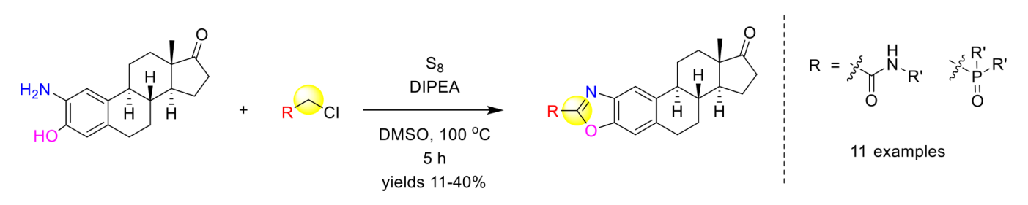

Схема 1. Синтез эстранов аннелированных оксазольным кольцом

*Исследование выполнено при финансовой поддержке РНФ в рамках научного*

*проекта № 22-13-00161.*

**Литература**

1. Caitriona H., Sandra V. S., Daniel B. L., Patrick G. J. Cancer drug resistance: an evolving paradigm // Nat. Rev. Cancer. 2013. Vol. 13. P. 714-726.

2. Salvador J. A., Carvalho J. F., Neves M. A., Silvestre S. M., Leitão A. J., Silva M. M., Sá e Melo M. L. Anticancer steroids: linking natural and semi-synthetic compounds // Nat. Prod. Rep. 2013. Vol. 30(2). P. 324-74.

3. Mikhail K., Andrey K., Alexander K., Konstantin L., Igor Z., Yulia V. Synthesis of Phosphoryl Thioamides via Three-Component Reaction of Phosphinic Chlorides with Amines and Sulfur // Adv. Synth. Catal. 2019. Vol. 361. P. 2904-2915.

4. Tatyana T., Konstantin L., Igor Z., Yulia V. Synthesis of Dibenzo[*d*,*f*][1,3]Diazepines via Elemental Sulfur-Mediated Cyclocondensation of 2,2′-Biphenyldiamines with 2-Chloroacetic Acid Derivatives // J. Org. Chem. 2019. Vol. 84(24). P. 15817-15826.